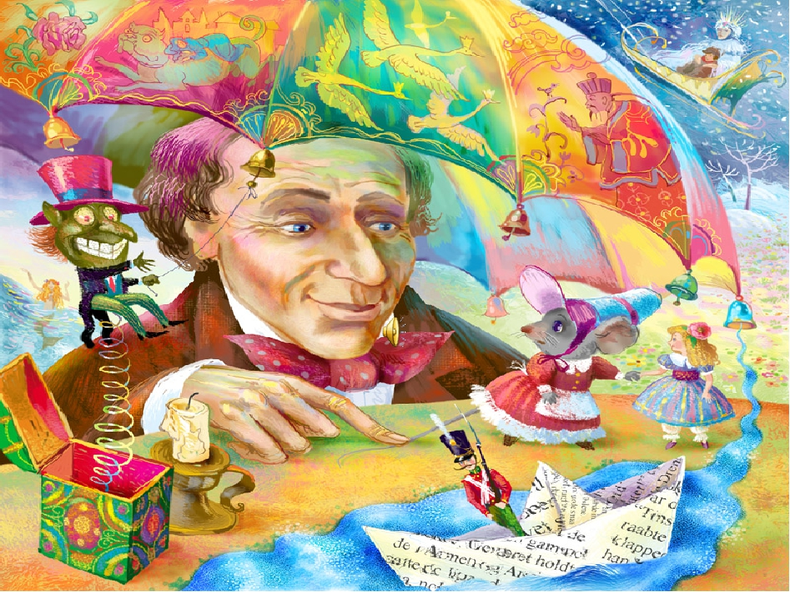
УРОК ВНЕКЛАССНОГО ЧТЕНИЯ
«Сказки гуляют по свету…»
(Сказки Х.К.Андерсена)

Прохорова Елена Анатольевна
учитель начальных классов
высшей квалификационной категории

Цель: активизировать читательский интерес путём включения детей в коллективную творческую деятельность.
Задачи:
* ввести детей в мир сказок Андерсена;
* расширить знания детей о жизни и творчестве писателя;
*развивать память, речь, внимание, мышление учащихся;
* воспитывать милосердие, сочувствие, доброту.
Оборудование: портрет Х.К.Андерсена, карточки с заданиями, изображения памятников героям сказок, листики с зонтиками, мультимедийный проектор, видеофильмы: «Сказки гуляют по свету», «Х.К.Андерсен», «Оле-Лукойе».
Ход урока
Мы обязаны делиться с миром, Что есть в нас!
Г.Х.Андерсен.

1.Организационный момент
ПРОЗВЕНЕЛ УЖЕ ЗВОНОК,
Начинается урок.
Молча мы за парты сели ,
Друг на друга поглядели,
Усмехнулись, улыбнулись,
И на доску посмотрели.

2.Актуализация знаний. Введение в тему урока
Сегодня мы с вами вновь отправляемся в путешествие по сказкам. (Видео «Сказки гуляют по свету»)
Какие виды сказок вы знаете? (На доске составляется схема) (Приложение 1)
  - Работа в парах
Чтобы узнать в какую страну мы отправимся, вам нужно собрать слово. (В конвертах лежат картинки-слова).
Какое слово получилось?
(ДАНИЯ)
  - Чтение стихотворения подготовленным учащимся.

В датском городе Оденсе
Добрый сказочник жил
Человек одинокий
Он со всеми дружил.
Его грустные сказки
Нас добром согревают
И дают нам подсказки,
Как всё в жизни бывает.
Пусть сегодня в салазках
Бедный Кай уезжает
Ну, а Гадкий Утенок
Со двора убегает
Завтра добрая Герда
Сердце Кая спасет
А утёнок прекрасный
Гордой птицей плывёт.
Пусть в апреле всегда
Чудеса происходят
К нам любимые,
добрые Сказки приходят.

О каком писателе-сказочнике говорится в стихотворении?
  - Рассказ учителя об авторе.
(Просмотр видео-презентации) (Приложение 2)
- Путешествие по сказкам.
Для нашего путешествия нам нужен проводник по сказкам Х.К.Андерсена. Отгадайте загадку:
Наш герой творит такое!
Звать его волшебник Оле.
Он приходит к нам ночами
И волшебными речами
В мир уводит добрых сказок.
Больше вам не дам подсказок.
Лишь скажу, не пропустите,
Когда вы, ребята, спите,
Не оставит вас в покое
Добрый сказочник ..... (ЛУКОЙЕ)
(На доске вывешивается картинка с изображением) (Просмотр отрывка из мультфильма «Оле-Лукойе») (Приложение 3)
Какие сказки вы знаете, которые рассказывал этот персонаж?
(Ответы детей)
3.1.Рассматривание книг самостоятельно прочитанных учащимися дома.
Выделение наиболее интересных сказок. Дети поясняют, чем понравилась прочитанная сказка.
Вы все читали сказки Х.К.Андерсена. Сейчас мы немного посоревнуемся, кто лучше знает сказки Андерсена. Вы будите отвечать на вопросы и получать за правильный ответ разноцветный зонтик Оле-Лукойле.
3.2. «Знатоков» (Работа в парах, за правильный ответ получают разноцветный зонтик) .(Приложение 4)

1. В сказке Андерсена «Огниво» были собаки с разными глазами. Какими?
(У 1-ой были словно чайные чашки, у 2-ой – как мельничные жернова, у 3-ей – с круглую башню)

2. В сказке «Принцесса на горошине» есть эпизод: вечером в городские ворота постучали. Кто пошёл отворять?
(Старый король)

3. Сказочник упоминает, какого роста была Дюймовочка. Какого же?
(С дюйм. Отсюда её имя)

4. Кто заправлял хозяйством овдовевшего морского царя из сказки «Русалочка»?
(Старуха мать)

5. Как король наградил обманщиков-портных, сшивших ему новое платье?
(Рыцарским крестом в петлицу, а также пожаловал им звание придворных ткачей)

6. Какой документ потребовала у стойкого оловянного солдатика крыса?
(Паспорт)

3.3. «Угадай сказку» (Групповая работа)
( Слова напечатаны на карточках, учащиеся прочитывают и после совещания называют сказку)
Игроки должны определить, к какой сказке относятся прочитанные им подборки слов. (Приложение 5)

3.4. «Узнай героя» (Групповая работа)
1. «Черный как уголь, но, впрочем, тоже их фарфора и сам по себе такой же чистенький и миленький, как всякая фарфоровая статуэтка. Он премило держал в руках лестницу; личико у него было белое, а щечки розовые, как у барышни, и это было немножко неправильно, следовало бы ему быть почернее».
Трубочист. «Пастушка и трубочист»
2. «Он некрасив, но у него доброе сердце, и плавает он не хуже, смею даже сказать – лучше других. Я думаю, что он вырастет, похорошеет или станет со временем поменьше».
Гадкий утенок. «Гадкий утенок»
3. «Он восседал в своем золоченом кресле, читал – читал и поминутно кивал головой – ему очень приятно было читать похвалы своей столице, дворцу и саду».
Китайский император. «Соловей»
4. «У него огромные залы, а ходит он в чудесной бархатной шубке. Беда только, что он слеп».
Крот. «Дюймовочка»
5. «Боже мой, на что она была похожа! Вода бежала с ее волос и платья прямо в носки башмаков и вытекала из пяток, а она все-таки уверяла, что она настоящая …»
Принцесса. «Принцесса на горошине»
6. «Богатые уборы так шли к ней, она была в них так ослепительно хороша, что весь двор преклонялся перед ней. А король провозгласил ее своей невестой, хотя архиеписком и покачал головой, нашептывая, что лесная красавица, должно быть ведьма».
Элиза. «Дикие лебеди»
7. «Жил-был бедный принц. Королевство у него было маленькое-премаленькое, но жениться все-таки было можно, а жениться-то принцу хотелось… Он носил славное имя и знал, что сотни принцесс с благодарностью ответили бы на его предложение согласием».
«Свинопас»
8. «Лучше всех был молодой принц с большими черными глазами. Ему, наверное, было не больше шестнадцати лет; в тот день праздновалось его рождение, оттого на корабле и шло такое веселье».
Принц. «Русалочка»
9. «Одет он чудесно: на нем шелковый кафтан, только нельзя сказать какого он цвета – он отливает то голубым, то зеленым, то красным, смотря по тому, в какую сторону повернется… Под мышками у него по зонтику: один с картинками…, а другой совсем простой, гладкий…»
Оле-Лукойе. «Оле-Лукойе».

3.5. Волшебный сундучок.

Учитель достаёт предмет или картинку, учащиеся отвечают из какой сказки данный предмет.

Бумажный кораблик (“Стойкий оловянный солдатик”)
Большие ножницы и игла без нитки (“Новый наряд короля”)
Санки (“Снежная королева”)
Крапива (“Дикие лебеди”)
Кувшинка (“Дюймовочка”)
Скорлупа грецкого ореха (“Дюймовочка”)
Горошина (“Принцесса на горошине”)
Оловянная ложка (“Стойкий оловянный солдатик”)
Зонтик (“Оле-Лукойе”)
Зеркало (“Снежная королева”)
Роза (“Снежная королева”)
Бусы из ракушек (“Русалочка”)
3.6. Самый внимательный.
Задается вопрос. Учащиеся поднимают табличку с номером правильного, на их взгляд, ответа.
• В какой стране жил Г.-Х. Андерсен?
1. Швеция
2. Германия
3. Дания
4. Польша
• Из четырех произведений одно не принадлежит Андерсену.
1. «Оле-Лукойе»
2. «Гадкий утенок»
3. «Дюймовочка»
4. «Белоснежка и семь гномов»
• Из четырех предметов три взяты из сказки «Огниво». Определите лишний предмет.
1. Оловянная ложка
2. Сундук
3. Ранец
4. Сабля
• Из какой сказки эта песенка: «Ах, мой милый Августин, все прошло, все!»
1. «Русалочка»
2. «Свинопас»
3. «Дикие лебеди»
4. «Соловей»

3.7. Кроссворд. Работа в парах.

- Итог урока. Рефлексия
  - Наше путешествие подошло к концу.
Мы все благодарны Г.Х.Андерсену за его прекрасные сказки и
давайте послушаем стихотворение, которое посвящено этому
замечательному сказочнику .
В мире много сказок
Грустных и смешных.
И прожить на свете
Нам нельзя без них.

Пусть герои сказок
Дарят нам тепло.
Пусть добро навеки
Побеждает зло.
(Ю.Энтин)
4.2. Подсчитывание правильных ответов-зонтиков.
4.3.Раскрасьте зонтики, которые лежат у вас на партах. Если вам понравилось наше путешествие, то у вас будет цветной зонтик, если нет – то чёрный. (Приложение 7)
Дети вывешивают зонтики на доску, рядом с изображением Оле-Лукойле.

Приложение 1
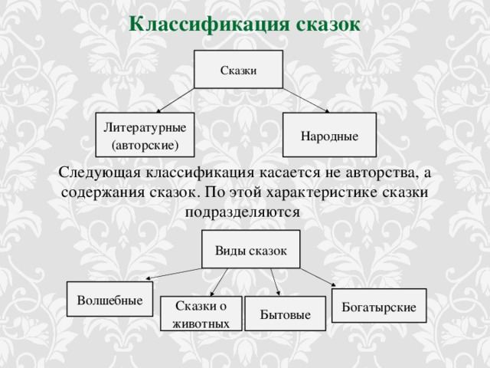
Приложение 2
Знаменитый датский сказочник Ганс Христиан Андерсен родился 2 апреля 1805 года в городе О́денсе..Отец его был бедным башмачником, а мама – прачкой. Семья жила очень бедно. В доме не было ни богатой мебели, ни картин, ни украшений. Родители очень любили своего сына. Отец водил его на прогулки, мастерил чудесные игрушки и даже сделал для мальчика настоящий кукольный театр.
Маленький Ганс Христиан часто болел и обычно не участвовал в проказах соседских мальчишек. Больше всего он любил слушать сказки, которые рассказывал мальчику отец - вспоминал те, что слышал сам в детстве, пересказывал и читал книги. Ганс Христиан и сам начал придумывать сказки, но рассказывать их взрослым стеснялся, и эти первые сказки Андерсена слушал только старый домашний кот .

-Веселое детство Андерсена закончилось в 1814 году, когда умер его отец. Гансу Христиану, которому исполнилось одиннадцать лет, пришлось бросить школу и устроиться работать на фабрику. Но он все равно мечтал о том, как будет писать сказки и пьесы для театра. Еще у Ганса был чудесный голос и он прекрасно читал стихи и отрывки из пьес. Слава об этом чудо-ребенке разошлась по всему городу, за свой голос он получил прозвище «маленький соловей с острова Фюн».
В возрасте 14 лет Андерсен поехал в Копенгаген. Мать отпустила его, так как надеялась, что он побудет там немного и вернётся. Когда она спросила, почему он решил покинуть её и дом, юный Андерсен тотчас ответил: «Чтобы стать знаменитым!»
Актёром Андерсен так и не стал. Он много путешествовал и стал знаменитым сказочником. При его жизни сказки были переведены на пятнадцать языков, после смерти – едва ли не на все языки мира. Ганс Христиан Андерсен сочинил более ста семидесяти сказок, семьсот семьдесят стихотворений, шесть романов и множество пьес.
Давным-давно цыганка нагадала матери Ганса Христиана, что ее «сын станет великим человеком, и город зажжет иллюминацию в его честь». К счастью, пророчество сбылось еще при жизни сказочника. Однажды после длительного отсутствия Ганс Христиан Андерсен вернулся в родной Оденсе, и горожане встретили знаменитого земляка настоящим фейерверком.
Великому сказочнику и его героям поставлены памятники. А героиня сказки Г.Х.Андерсена «Русалочка» стала символом столицы
Дании – Копенгагена.
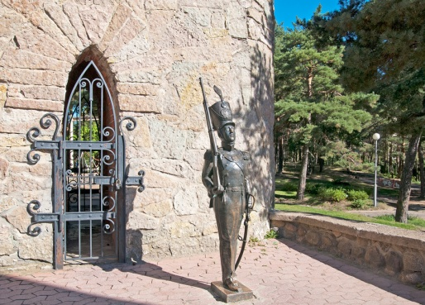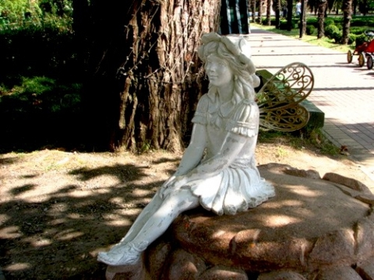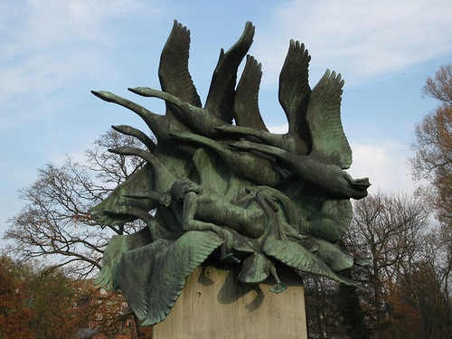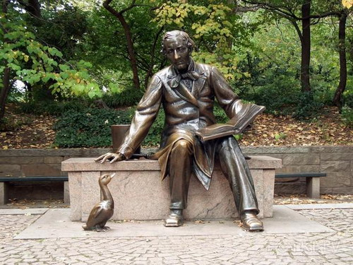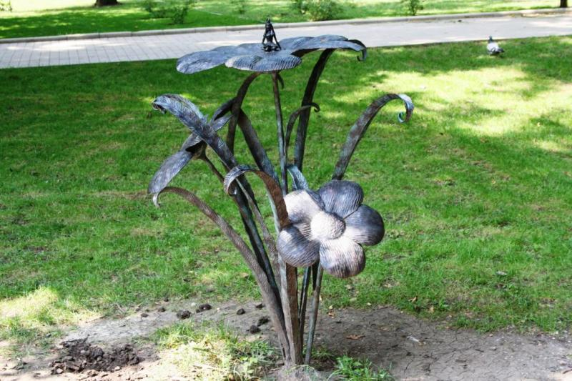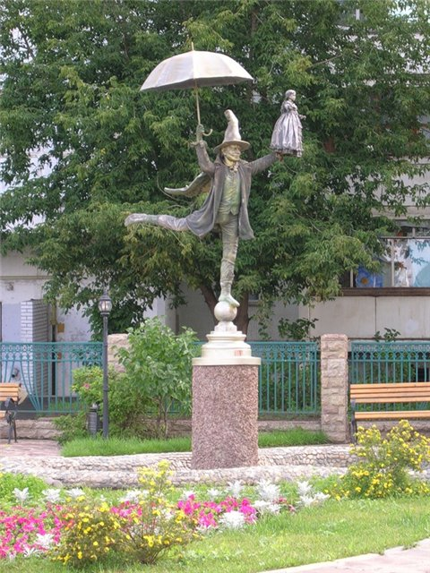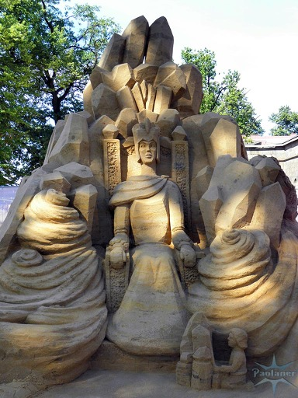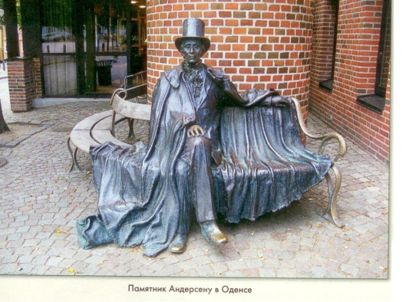
Начиная с 1967 года по решению Международного совета по детской книге 2 апреля (в день рождения Ганса Христиана Андерсена) отмечается Международный день детской книги.

И не случайно высшая награда, присуждаемая лучшим детским писателям Европы, носит имя великого сказочника. Это международная золотая медаль Г.-Х. Андерсена. (Показ изображения медали).

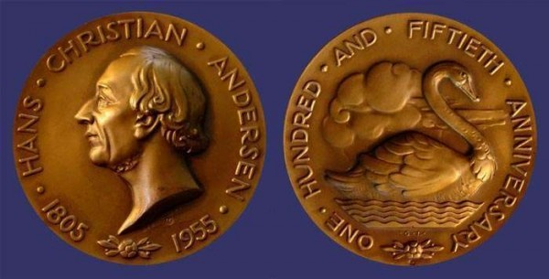

Приложение 3
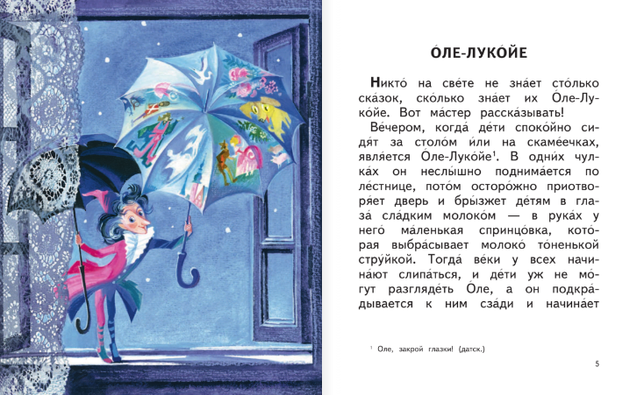

Приложение 4

Приложение 5

- Трава, жаба, кольцо, крапива, терпение. («Дикие лебеди»).

- Лебедь, яйца, мечта, утка, мороз, курица, вода. («Гадкий утенок»).

- Тюфяк, карета, ливень, калоши, принцесса. («Принцесса на горошине»).

- Роза, соловей, горшочек, трещотка. («Свинопас»).

- Рыцарский крест, иголка, шелк, золото, свеча, кафтан, зеркало, мантия. («Новое платье короля»)

6. Нора, мышь, крыло, цветок, эльф. («Дюймовочка»).
Приложение 6

1) Что смастерил злой-презлой тролль? (зеркало)
2) Что служило Дюймовочке озером, по которому она плавала на лепестке тюльпана? (тарелка)
1) Кого принцесса целовала ради безделушек? (свинопас)
2) Замечательная певчая птица (соловей)
1) Эта птица помогла Дюймовочке спастись от крота (ласточка)
2)Что шила из крапивы Элиза для своих братьев? (рубашки)
1) Красивый цветок. Он присутствует в нескольких сказках Андерсена (роза)
2) Зверь, который помог Герде добраться до Лапландии (олень)
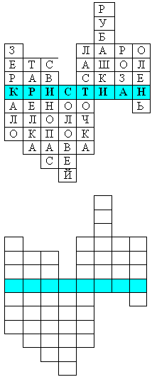

Приложение 7

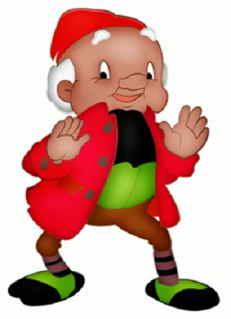

Используемые источники
1.Видео «Что такое сказка?» https://youtu.be/XHq4wp6G0NA
2.Видео : Х.К. Андерсен https://youtu.be/XO8KaH7blkg
3.Видео «Сказки гуляют по свету» https://youtu.be/2dLy5tXqyDk
4.Видео «Оле-Лукойе» https://youtu.be/Cm4kKr2gMwA
5.Литературное чтение. Игры, конкурсы./Неборская Т.А. –Минск: Аверсев,2009
6.Андреева М.С. в гостях у сказки/ Читаем, учимся, играем. – 2002
7.Андерсен. Борис Ерхов./ Жизнь замечательных людей// Издательство:Молодая гвардия. - 2013

